Тема (назва) проекту: Інтернет-магазин ігрових товарів “Midgard Project”

1 Scrum-команда: (виділити того, хто виконує роль SCRUM Master)

Учасник | Група | Ролі на проекті | E-mail
Дріманова М. А. | КНТ-22-4 | SCRUM Master, | kostiantyn.hornostaiev@nure.ua
Павлюк М. С. | КНТ-22-4 | Developer | maksym.pavliuk@nure.ua
Яхяев А. А. | КНТ-22-4 | Developer | arsen.iakhiaiev@nure.ua

Опис проекту:
Цей інтернет-магазин створено для надання українським геймерам доступу до офіційної ліцензованої атрибутики популярних відеоігор. Основна мета — забезпечити швидку доставку, гарантовану якість товарів та безпечну оплату, вирішуючи проблему довгого очікування та ризику отримання підробок з-за кордону.

Цільова аудиторія:
- Геймери, які шукають офіційний мерч улюблених ігор;
- Фанати відеоігор, які цінують швидку доставку та якість товарів;
- Клієнти, які віддають перевагу здійсненню покупок на українському ринку.

Ролі у системі:
- Користувач: Може переглядати каталог товарів, робити замовлення, відстежувати статус доставки, писати відгуки.

Примітка: Система є орієнтованою на одного користувача, тому ролей, як-от адміністратор або модератор, не передбачено.

Бізнес функції:
- Реєстрація та авторизація користувача;
- Перегляд каталогу ігрових товарів;
- Керування замовленнями та доставкою;
- Відгуки та рейтинги товарів;
- Підтримка української мови та валюти;
- Забезпечення безпеки платежів через надійні платіжні системи.

Макети основних інтерфейсів:

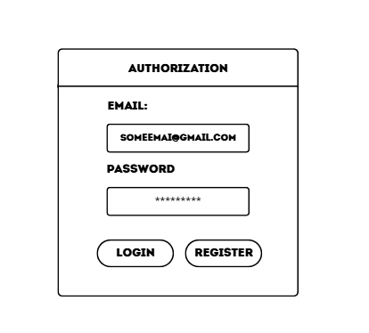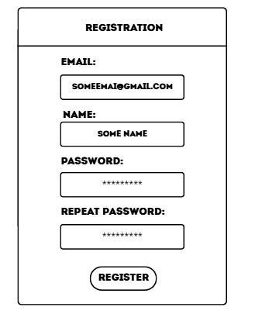

2.Навести Project Vision (За прикладом лекції у вигляді таблиці)
Vision Statement | Надати найкращий онлайн-досвід покупок ігрової атрибутики в Україні.
Target group | Needs | Product | Value
Українські геймери, фанати відеоігор. | Офіційна атрибутика, швидка доставка, надійна оплата. | Онлайн-магазин з ігровою атрибутикою, інтегрований з локальними платіжними системами. | Зручність, швидкість, надійність, підтримка української спільноти.

3. Використовувані технології:

Категорія | Технологія
Мова програмування | JavaScript
Фреймворк | React (для фронтенду), Node.js (для бекенду)
База даних (локальна) | Room (поверх SQLite)
Бекенд / Синхронізація | Firebase (Firestore)
Авторизація | Firebase Authentication

4. Створити проект Jira.
https://midgardproject.atlassian.net/jira/software/c/projects/MP/boards/3/backlog?version=10000

